пст. Новый Бор пст. Медвежка

СП «Новый Бор»
на основании
ст. 180 гл. 22 Закона Республики Коми от 05 марта 2005 года № 11-РЗ
О ТЕРРИТОРИАЛЬНОЙ ОРГАНИЗАЦИИ МЕСТНОГО САМОУПРАВЛЕНИЯ
В РЕСПУБЛИКЕ КОМИ
(принят Государственным Советом Республики Коми 18 февраля 2005 года)
К 100-летию нашего села Аншуков В.П. написал стихотворение «Новый Бор», которое отражает всю историю, и жизнь нашего села. Сейчас оно стало песней, и эта песня поможет нам рассказать о нашем селе.

Уважаемые земляки!

Сердечно поздравляю вас с 85- летием образования Усть-Цилемского района! Желаю вам плодотворно и самозабвенно трудиться на благо родного района, ибо это наша Родина и наша Земля, а вашим близким только счастливых мгновений в жизни.

Глава СП «Новый Бор» Г.Г. Идамкин

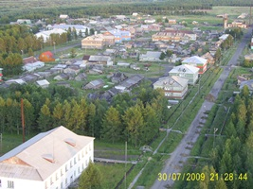

Новый Бор
(песня)
сл. Вл. Аншукова ,Музыка Вл.Аншукова и В.Лысака

На берегу реки Печоры
В таежной северной глуши
Тебя прозвали Новым Бором
Родная пристань для души.
Судьбой мы связаны одной
Как песней русской вековой.
Сюда народ вольнолюбивый
в лихие сослан был года,
И дух особый, дух красивый
Здесь поселился навсегда.
Людей достойных с давних пор
Дает России Новый Бор.
Даров природы здесь не мало
Рыбалка, ягоды, грибы…
И зреет светлое начало
Непредсказуемо судьбы.
Удачу дарит землякам
Печора-матушка река.
И пусть приходят перемены
Порой не лучшие они.
Для нас как звезды неизменно,
Горят, село, твои огни.
Тебя назвали так не зря-
Займется новая заря

«На берегу реки Печоры в таежной северной глуши
Тебя назвали Новым Бором, родная пристань для души…»
Деревня Новый Бор, на месте которой возник современный поселок, образовалась в 1908 году. Первый дом сюда перевезен из д. Абрамовки Дуркиным Иваном Абрамовичем, в последующие годы построили свои дома его сыновья Павел, Кирилл и Изосим. | 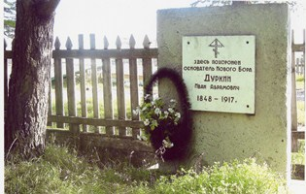
«Сюда народ вольнолюбивый  Здесь поселился навсегда...»  В июле, августе 1931 года были привезены первые партии  вынужденных переселенцев (спецтрудпереселенцы), которых сначала  размещали в близлежащих деревнях. Всего их было перевезено  1564 человека. Можно только восхищаться мужеством,  упорством и выносливостью. Тогда этих людей считали кулаками,  но мы сейчас знаем, что это были великие труженики.  В невыносимых условиях они начали строить первые здания  в Новом Бору, Медвежке и других селах.  И к началу 1933 года здесь уже были построены двухэтажные  жилые дома, скотные дворы, конюшня, маслозавод, баня и другие  производственные постройки. В этом же году в селе был организован  лагерь, в котором размещались политзаключенные и другие осужденные  Они также принимали участие в строительстве села. | 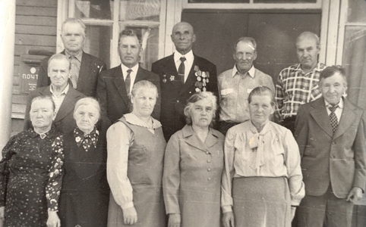
В 1941-1942 годах многие мужчины ушли на фронт и более двухсот  человек не вернулись на фронт. В настоящее время остался в живых один ветеран – Чупров Семён Федорович. | 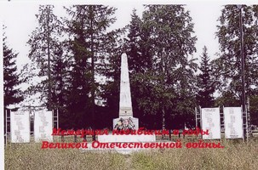
В 1944 году через Воркуту сюда были депортированы первые партии мобилизованных советских немцев, которые отбывали бессрочное наказание за свою национальную принадлежность.
Ущемленным в своих правах местным жителям приходилось ничем не легче выживать в тех условиях. Их помощь, поддержка и гостеприимство создавало благоприятный климат для выживания всех сосланных в наши края.

«И дух особый, дух красивый здесь поселился навсегда…»
1947-1948 годах Новоборцы начали закладывать парк . После работы и в выходные дни, не считаюсь со временем. Инициатором этого был агроном Виталий Николаевич Колобов - теперь это гордость нашего поселка.
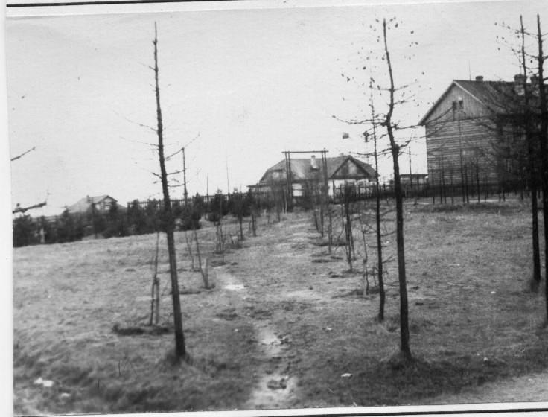 | 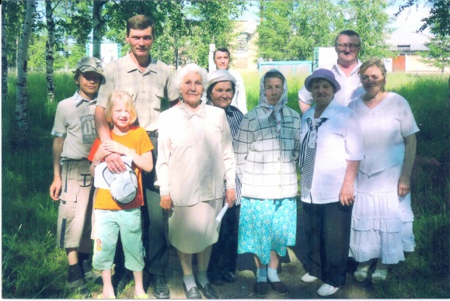 | 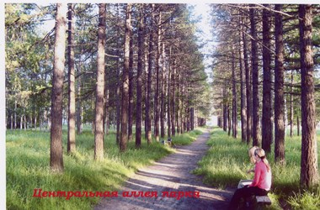
«Людей достойных с давних пор дает России Новый Бор…»

Поселок Новый Бор на протяжении нескольких десятилетий входил в состав совхоза «Новый Бор». К концу 1940 года он представлял собой гигант, которому не было равных ни по территории, ни по количеству ферм в Коми АССР.По технической оснащенности ни одно хозяйство Усть-Цилемского района не могло сравниться с ним. Наивысшего подъема сельхозпроизводство достигло в годы Великой Отечественной войны. На своих лугах совхоз заготовлял сено и силос. Проводилась кропотливая работа, в результате которой от коров стабильно получали по 4000 кг молока в год, а знатный дояр Томас Круг – и все 5000 кг.
Сено и племенной молодняк отправляли в Воркутинские совхозы. Мясом, маслом, сыром и выращенными в трудных условиях заполярья овощами снабжал совхоз «Новый Бор» трудящихся Воркуты. Труженики совхоза внесли большой вклад в дело развития Печорского Угольного бассейна.

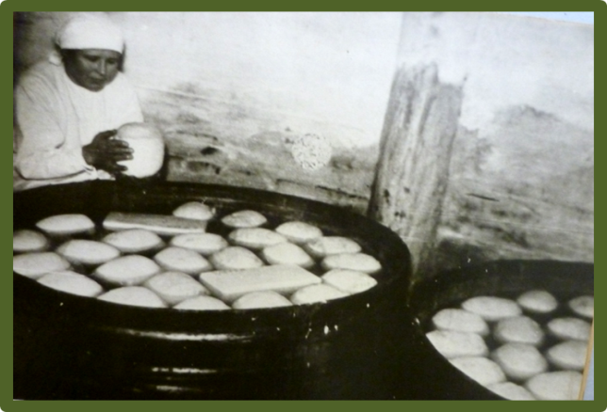 | 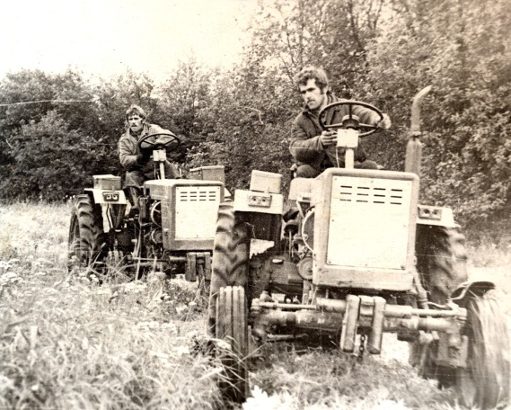 | 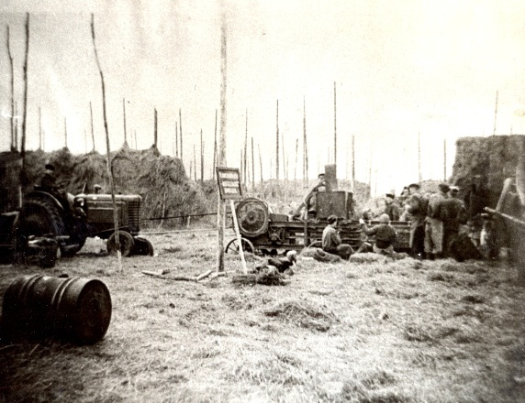

Мы гордимся людьми, которые прославили наше село, трудясь на сельскохозяйственном производстве и в других сферах нашей жизни.
Вот некоторые из них:
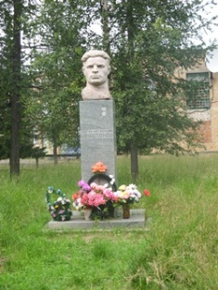  Черепанов Сергей Михайлович – Герой Советского Союза |  | 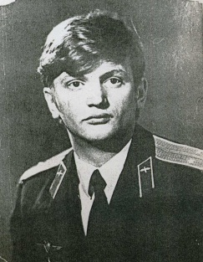  Вологжанинов Александр Самуилович – воин – интернационалист.
Малаев Георгий Дмитриевич–врач, Отличник здравоохранения СССР, ветеран ВОВ | Куренгин Александр Тимофеевич – учитель, его имя занесено в книгу «Лучшие люди России | Черемисина Галина Никитична– медицинский работник, отличник здравоохранения СССР | Москвитин Аркадий Александрович- бывший министр народного образования
Клокотов Вячеслав Владимирович – бывший учитель, награжден медалью  «За доблестный труд» | Матвеев Владимир Иванович – бывший директор совхоза «Новый Бор», заслуженный работник народного хозяйства Республики Коми | Федотов Александр Семенович – рабочий совхоза, заслуженный работник народного хозяйства Республики Коми | Аншуков Владимир Петрович – поэт, преподаватель горно-нефтяного техникума, почетный работник среднего профессионального образования
Чечеткин Сергей Лукич – министр сельского хозяйства Республики Коми |  | Личутина Анна Анатольевна – заслуженный учитель России
Имеют звание «Почетный гражданин Усть-Цилемского района»:

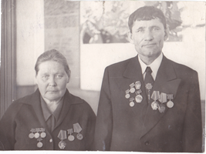  Круг Томас Петрович – дояр, награжден орденомЛенина, Трудового Красного знамени, медалью ВДНХ  Тельтевская Глафира Николаевна – доярка, награждена орденом Ленина |  | 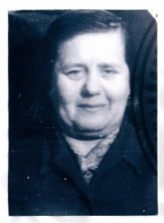  Меркурьева Александра Павловна – работница совхоза «Новый Бор» | 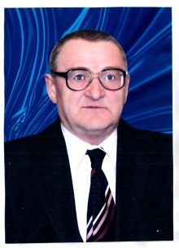  Марков Александр Изосимович – учитель, бывший директор школы, отличник народного образования СССР и РСФСР
И много других достойных людей
.
«Даров природы здесь не мало:
Рыбалка, ягоды, грибы…»
Бесконечно можно любоваться красотами нашего края. Дары природы помогают нам выживать в суровых условиях. Население занимается ловлей рыбы, собирает ягоды и грибы.
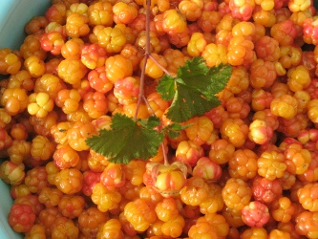 | 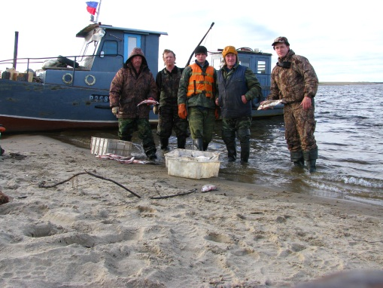 |  | 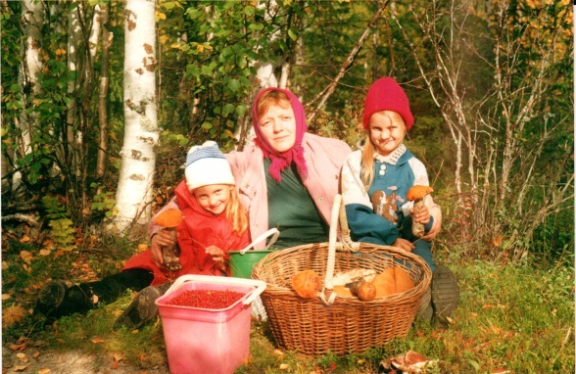
«И зреет светлое начало непредсказуемой судьбы…»
Но основное наше богатство – это наши дети.
В 1974 году в нашем селе построили двухэтажное здание детского сада. Называется он «Светлячок». Там трудится хороший, дружный коллектив, который возглавляет Канева Светлана Юрьевна. Сейчас часть здания отдана под интернат, т.к. количество детей дошкольного возраста стало со дня его пуска намного меньше. |  | В 1988 году в нашем селе открылись двери новой школы. Это прекрасное двухэтажное здание. Детям там тепло, светло и уютно. Наряду с опытными преподавателями там работают и молодые педагоги. Уже более десяти лет директором школы является Осташова Нина Томасовна. При школе работает музей Трудовой и Боевой славы.
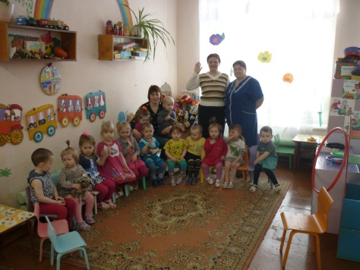 | 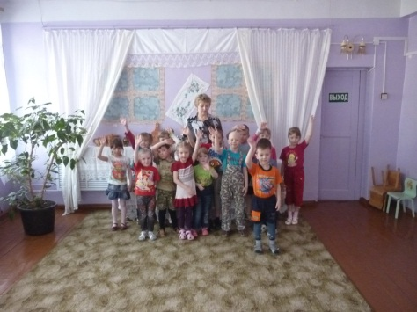 | 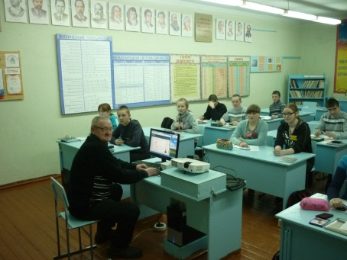 |  | 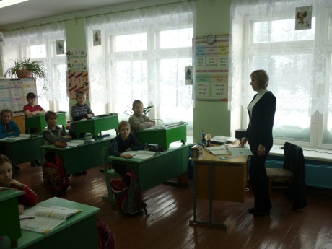

«И пусть приходят перемены порой не лучшие они…»

Если период с 1956-1986 годы был ознаменован значительным ростом во всех сферах деятельности совхозного производства, населенные пункты преображались, было построено и введено десятки жилых домов, школы, Дома культуры, электростанции, скотные дворы, бани, магазины, то потом с приходом «перестройки» и под лозунгом «демократизации» с каждым годом стали развиваться негативные центробежные силы. В 1994 году объединение «Воркутауголь» вывело из своего состава совхоз «Новый Бор», а в 2002 году совхоз перестал существовать. Сельскохозяйственное производство постепенно приходило в упадок. Люди оставались без работы, и жизнь в селе стала затухать.
Конец 20-го века начало 21-го был переломным и болезненным для всей страны, в том числе и для нас. Но мы не привыкли отступать перед трудностями. Мы продолжаем жить, находить себе работу, рожать детей, строить дома и не собираемся покидать свою малую родину.
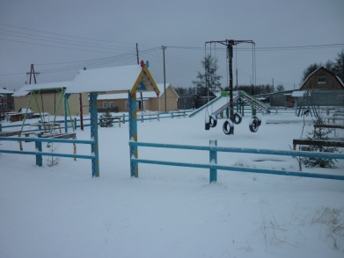 | 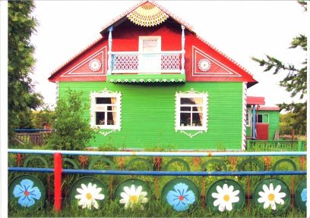 | 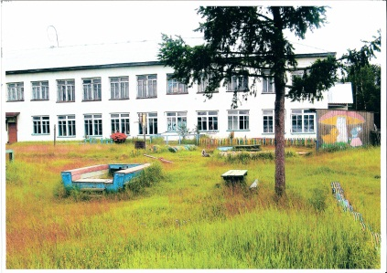
«Для нас, как звезды, неизменно горят село твои огни, тебя назвали так не зря займется новая заря…..»
Наше село преображается. У нас появляются новые предприятия и новые объекты. Идамкин Георгий Георгиевич, который уже второй созыв является главой сельского поселения «Новый Бор» старается по мере своих сил и возможностей наладить жизнь наших людей и привести в порядок наши села.
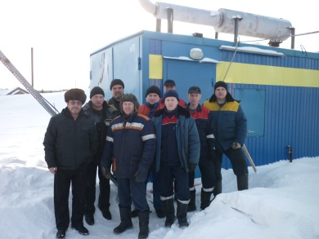 | 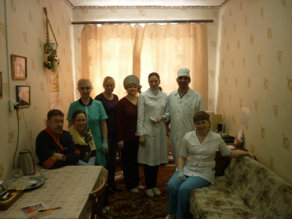 |  | 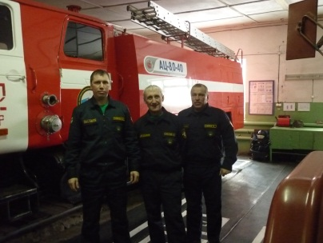 |  | 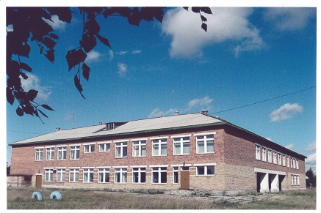
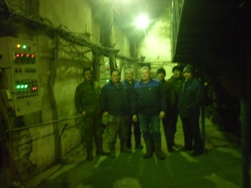 |  | 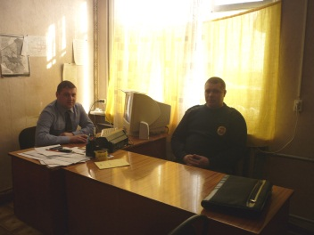 |  | 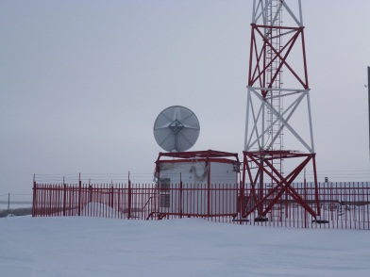 |  | 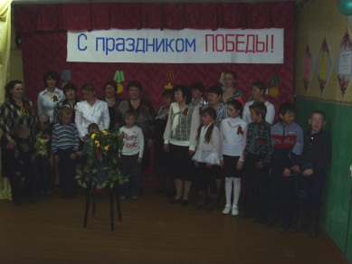

«Судьбой мы связаны одной
Как песней русской вековой…»

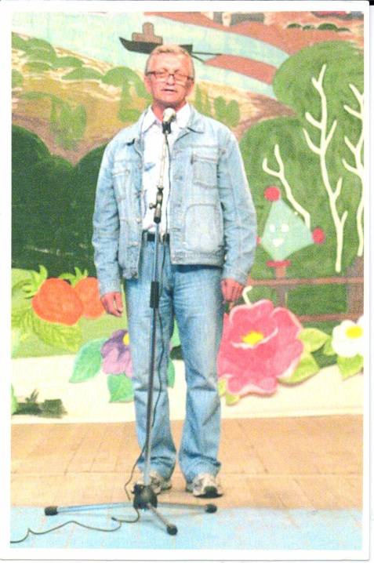 | 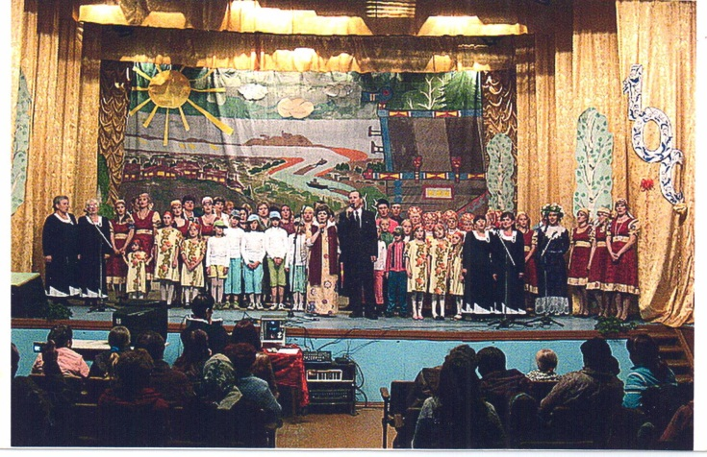 | В 2008 году село Новый Бор отметило свой вековой юбилей.  В Новоборском ДК состоялось торжественное собрание,  на котором был зачитан доклад и вручены Почетные  грамоты отличившимся жителям села.  Затем состоялся большой праздничный концерт,  который совместно с работниками Дома Культуры  Михальченя И.С., Лысаком В.Г., Кохом С.В.,  подготовили участники художественной самодеятельности.  Четырнадцатый год радуют зрителей своими выступлениями  на сцене вокальная группа «Сударушка» и шесть лет  танцевальная группа «Рябинушка», организатором которых является  Маркова Раиса Петровна, 47-ой год выступающая на новоборской сцене.
2013 год для нашего села юбилейный. Ему исполняется 105 лет, и новоборцы готовы достойно встретить этот юбилей.  Жизнь села продолжается, и оно готово открывать для себя новые горизонты. |  | 